应立即DQ李文浩！

梁文新 [有理儿有面](javascript:void(0);)

**有理儿有面**

微信号 youli-youmian

功能介绍 你说是不是

2020-12-01[原文](https://mp.weixin.qq.com/s?__biz=Mzg3MjEyMTYyNg==&mid=2247518303&idx=2&sn=11172249f6d09d6ad5c15681c90a52f5&chksm=cef6dc2af981553c019afd38d640d1322583c1f372e32e3f41268bc6779eb50dc6bb7d9d0ded&scene=27#wechat_redirect&cpage=54) 发表于

收录于合集





**全文共802字，图片1张，预计阅读时间为3分钟。**



▼

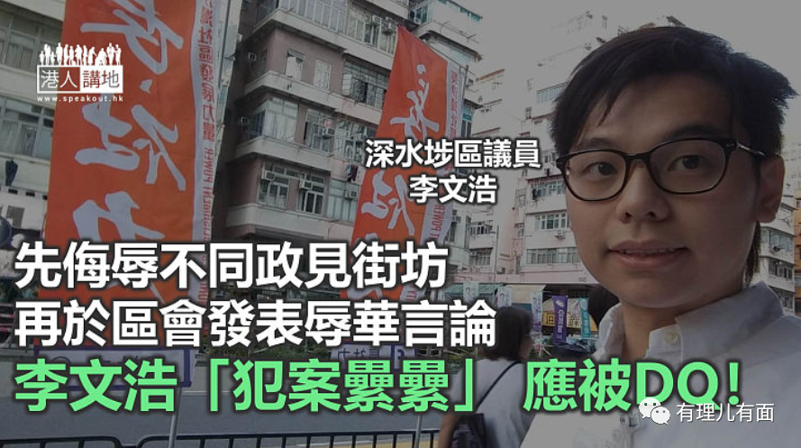

本文作者：香港时评人 梁文新

近日网上流传一段录音，揽炒派区议员李文浩在深水埗区议会会议，借讨论“普教中”的议题公然辱国、辱华，声言“中国人三个字等于‘过街老鼠’”，又指用普通话而被歧视、欺负是“历史的必然”。笔者想说，李文浩之前在其议办外贴出“不为任何蓝丝提供服务，蓝丝与狗不得内进”的侮辱告示，如今又再公然侮辱自己的国家和民族，其言论可能已违反参选声明中，承诺效忠中国香港特区的一项。既然李文浩无心服务市民，亦似乎无意遵守参选承诺，应当立即被DQ！

**李文浩继续狡辩图卸责**

可能因有录音为证，李文浩回应报章查询时承认曾讲过有关言论，但却说出不少歪理作狡辩。简单来说，他声称香港民间语言是粤语，质疑要求学生讲普通话会令学生“格格不入”及“被嘲笑”；至于“过街老鼠”论被指辱华，是因为中国人外游有“不文明行为”，国际形象“负面”，所以只是“客观”指出事件。笔者想问李文浩，是否学生不能讲粤语以外的语言？那学生讲英语又会否被嘲笑？明明是教育问题，为何会拉扯到中国人国际形象方面？李文浩的“解释”不但荒谬且充满偏见，到底是为辱华言论“救火”还是在大力“煽火”？

**揽炒派辱华应被DQ**

李文浩身为区议员、公职人员，却先侮辱不同政见街坊，继而再侮辱中国人，如何让人相信他愿意效忠香港特区及拥护《基本法》？还有资格继续当区议员吗？这次并非单一事件，还有早前南区区议会主席罗健熙，就曾声言“内地自由行旅客是鸦片”，揽炒派区议员再三发表反中、辱华言论，如果他们不用为言论负责，岂不是变相纵容事件继续发生？故此，政府及民政处应该拿出勇气，毋须怯于揽炒派议员的政治施压，应该由DQ李文浩开始，踢走“所有”侮辱中国、中国人的揽炒派议员，香港市民都会支持政府严肃惩处涉事者！

李文浩的辱华言论引起公愤，不少网民要求他引咎辞职，甚至批评他身上流着中国人的血统却数典忘祖，如今网上群情汹涌，齐声要求将李文浩DQ。提出“过街老鼠”论的李文浩，不知道若然失去区议员议席，他又会是什么呢？

**本文转自：港人讲地**

**原图：长沙湾社区发展力量Facebook**





**关注公众号：**

**有理儿有面**

**理   性｜   揭   秘｜   探   讨**







### 精选留言

用户设置不下载评论